澄江市卫生健康局机关党支部2024年10月支部主题党日活动简讯

为庆祝中华人民共和国成立75周年，结合国庆系列庆祝活动，卫健局党支部组织围绕以“庆祝中华人民共和国成立75周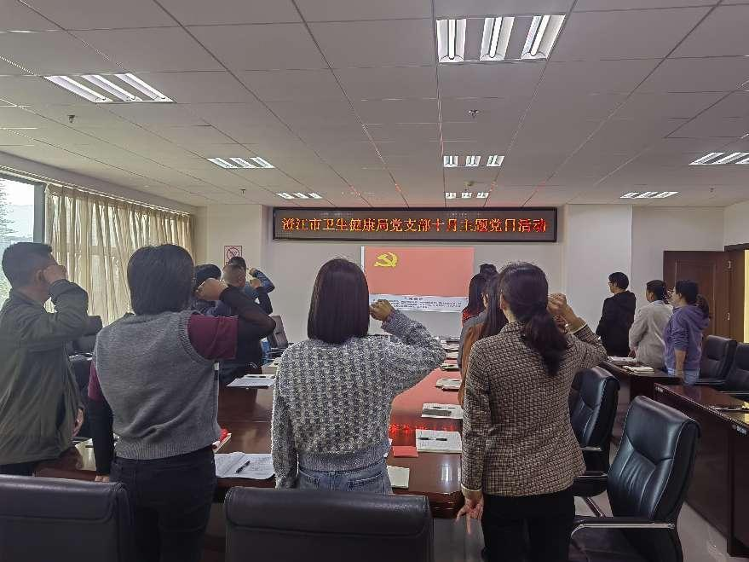年”为主题组织开展10月份支部主题党日活动。

2024年10月18日由澄江市卫生健康局党支部书记陈雪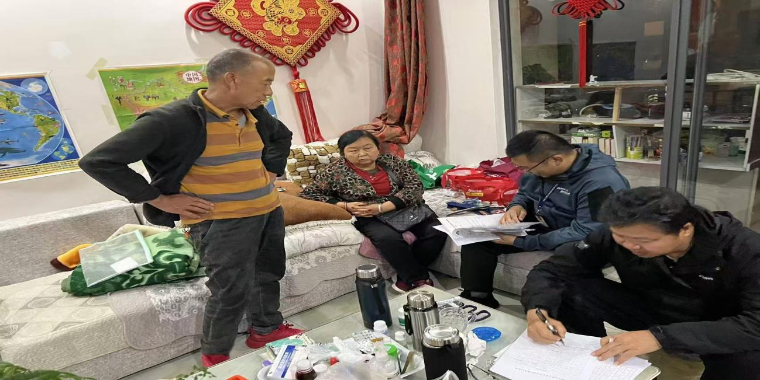晶同志主持，党员共25人参加。

本次活动依次开展了奏唱国歌、重温入党誓词、集体诵读《中国共产党章程》、学习习近平总书记《习近平新时代中国特色社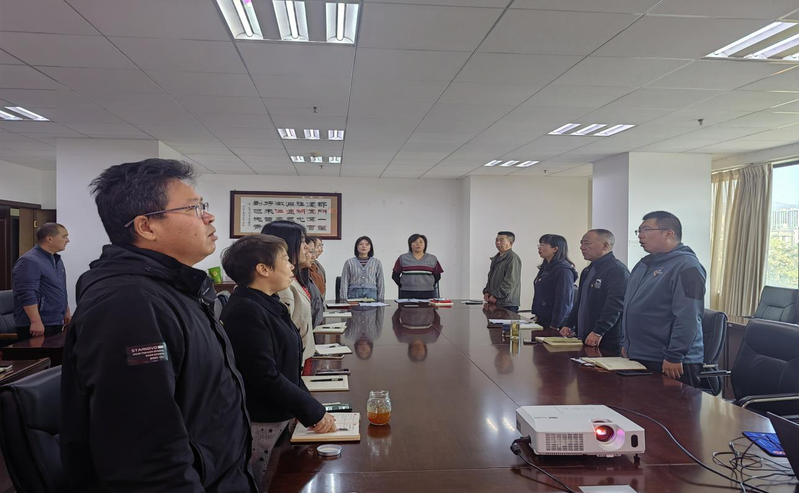会主义思想专题摘编》。

接着党支部书记陈雪晶为全体党员同志主要从进一步全面深化改革的重要性和必要性、进一步全面深化改革的总体要求、进一步全面深化改革的重大举措、全面贯彻落实党的二十届三中全会精神等方面宣讲“二十届三中全会精神”。

现场领学：一是传达学习《党史学习教育工作条例》，二是学习习近平关于“不忘初心、牢记使命”论述摘编；六是现场领习《习近平关于人才工作论述摘编》；三是传达学习《关于推进党纪学习教育常态化长效化的意见》；四是传达学习《关于学习习近平总书记在全国民族团结进步表彰大会上的讲话精神的通知》；五是通报《中共玉溪市纪律检查委员会玉溪市监察委员会关于 6 起违反中央八项规定精神典型问题的通报》；六是持续推进党纪学习教育；七是传达《澄江市卫健工委关于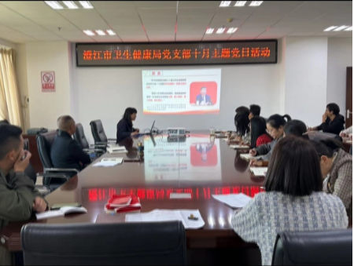公示2023年度党费收支情况的通知》；

最后开展活动。一是为干干净净迎接“中华人民共和国成立75周年”，结合每月爱国卫生“大清理、大扫除、大整治”爱国卫生活动，国庆节前开展卫健局“大清理、大扫除、大整治”爱国卫生活动，干干净净迎国庆；二是围绕庆祝中华人民共和国成立75周年，结合工作实际，组织参加“国庆”升国旗仪式，开展重阳节开展走访慰问、留守儿童留守老人走访，关爱留守儿童留守老人；三是给十月王敏同志加入中国共产党的党员过政治生日。

澄江市卫生健康局机关党支部

2024年10月18日